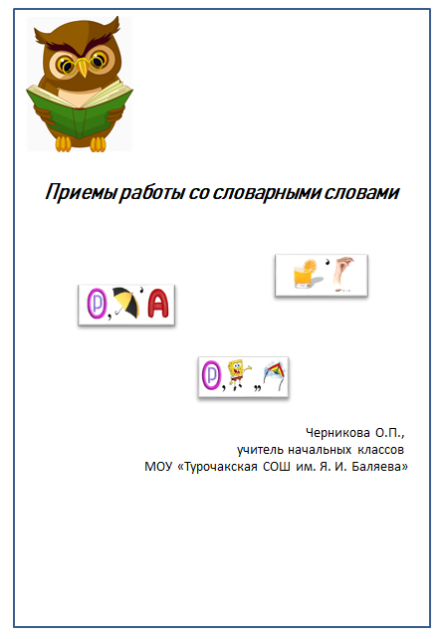
В начальной школе программой по русскому языку предусмотрено обязательное изучение слов, правописание которых правилами не проверяется. Мы называем их словарными словами. Многим детям нелегко дается изучение таких слов.
Поэтому именно в начальной школе большое значение придается словарно-орфографической работе, выбору методов и приёмов, способствующих усвоению детьми слов с непроверяемыми написаниями.
К сожалению, учащиеся, оканчивающие начальную школу, допускают ошибки в написании большого количества часто употребляемых слов с непроверяемыми орфограммами. Одна из причин такого положения – недостаточность разработки методики обучения непроверяемым написаниям данного типа, неупорядоченность дидактического материала.
Часто словарной работе в школе уделяется недостаточно внимания, или она носит случайный, эпизодический характер.
Без усвоения слов с непроверяемыми написаниями учащиеся не могут в полной мере овладеть литературной речью, испытывают затруднения при написании сочинений и изложений.
Особенность словарной работы в школе состоит в том, что она проводится в процессе всей учебно-воспитательной деятельности учителя. Слова с непроверяемыми написаниями изучаются в школе в «словарном порядке», т. е. учащимся рекомендуется просто писать и запоминать соответствующие слова.
Важно, чтобы усвоение новых слов проходило не стихийно, учитель должен управлять этим процессом и применять такие методы и приёмы, которые помогут ребёнку облегчить процесс запоминания, обеспечат правильность и полноту усвоения словарных слов. Этого можно достигнуть, применяя такие методы и приёмы, в основе которых широко используются игровые упражнения, так как игра продолжает занимать ведущее место в жизни младшего школьника, представляет для него наиболее интересный и увлекательный вид деятельности. В процессе игры учащиеся получают знания, испытывая удовольствие. Игра посильна даже слабым ученикам. Более того, слабый ученик может стать первым в игре: находчивость и сообразительность здесь оказывается порой более важным, чем знание предмета. Приведу примеры заданий на изучение словарных слов по теме «Животные», которые я использую на своих уроках в 1 классе.
Ребусы
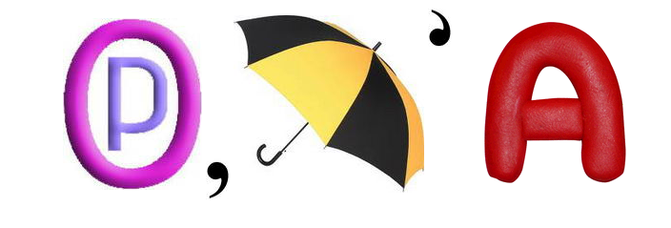 ворона

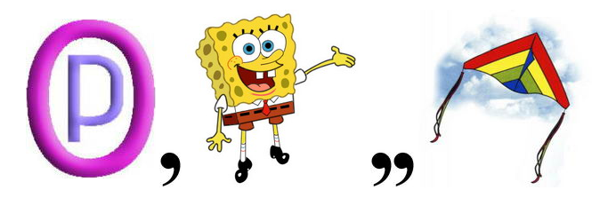 воробей
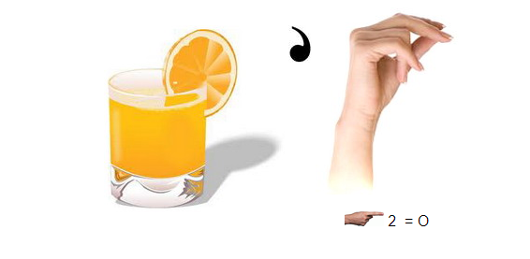сорока
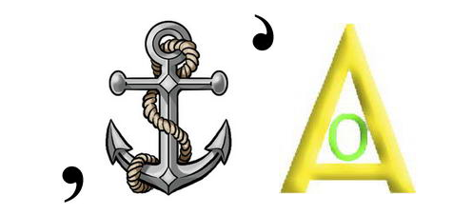корова
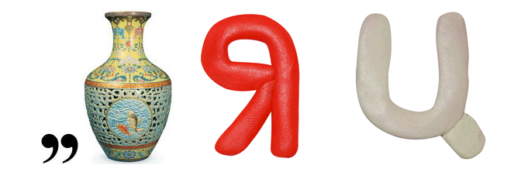 заяц
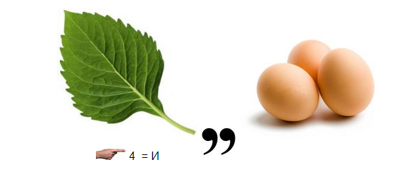 лисица
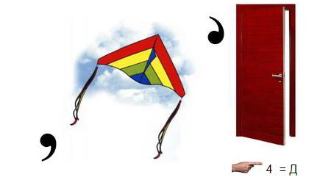медведь
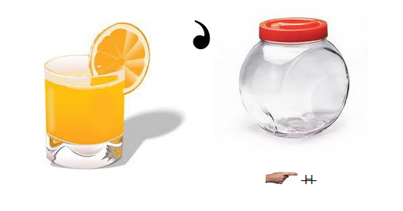 собака

Найди слова и раскрась
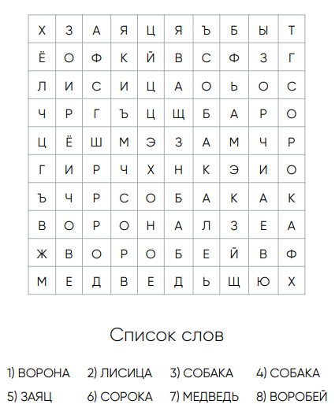

Зеркальный текст
Прочитай слова и запиши правильно.

Анаграммы

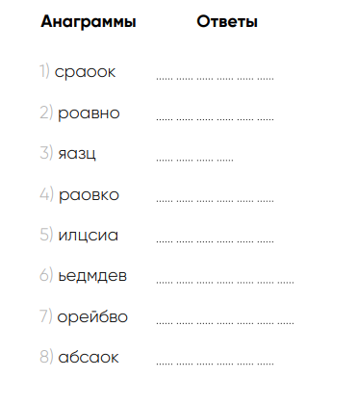
Текст без пробелов
Найди словарные слова и запиши их.

Шторка
Скрыта нижняя или верхняя часть строки
Догадайся, какие слова написаны?
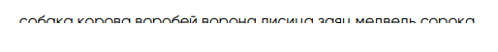

Прочитай слова. На какие 2 группы их можно поделить? Запиши в 2 столбика
(например, птицы и звери)
Схема «Угадай - ка»
_о_о_а (корова, сорока, ворона)
_о_а_а (собака)
_и_и_а (лисица)

Буквы - липучки
Допиши слева и справа буквы,
чтобы получилось словарное слово
о

в робей

Добавь гласные
СБК (собака)
МДВДЬ(медведь)
ЛСЦ(лисица)

«Немой» словарик
Учитель молча, но чётко двигая губами «проговаривает» словарное слово. Остальные дети угадывают слово, затем также молча его «проговаривают» ещё раз и записывают, комментируя.

Часто в своей работе на уроках использую рабочие листы. Игровые задания чередую с заданиями на развитие орфографической зоркости, лингвистическое развитие обучающихся. Информацию для рабочих листов беру из книг В.Волиной «Откуда пришли слова» (этимологический словарь) и «Фразеологический словарь», использую электронные программы для создания заданий. Такая работа дает положительные результаты при усвоении новых слов и слов с непроверяемыми написаниями и является важной для расширения кругозора и словарного запаса обучающихся.
Таким образом, словарно – орфографическая работа на уроках должна быть интересной для обучающихся, что позволит облегчить процесс знакомства и запоминания словарных слов.

